バイオ苗試験植樹のご案内

公益財団法人日本花の会では桜のバイオ苗の大量生産に向けての増殖研究を続けています。バイオ苗の本格供給に備えて、植栽後の成育状況を把握するための植樹地を募集いたしますので、皆様のご協力をお願いいたします。ご協力いただける方は、以下の要領をご確認の上、お申込みください。
バイオ苗の特性
桜の芽の一部分（成長点）を施設内で培養し、母樹と全く同じ形質の苗木を大量に作りだす方法です。特徴としては、品種本来の自根で成育するため、風により倒木しにくい、地際から生じるひこばえも同一で、成長が早いことがあげられます。
対象品種：大漁桜
桜の名所づくりに適した品種として日本花の会で推奨している早咲きの桜で、樹勢が強健で、鑑賞性が高い品種です。開花期、樹形、樹高、花色などの特徴をいかした名所を作り上げるためにも、当会のホームページなどを参考に、事前によく検討して下さい。
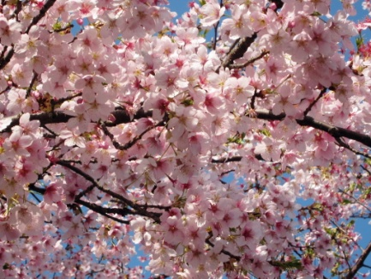
参考図：樹形
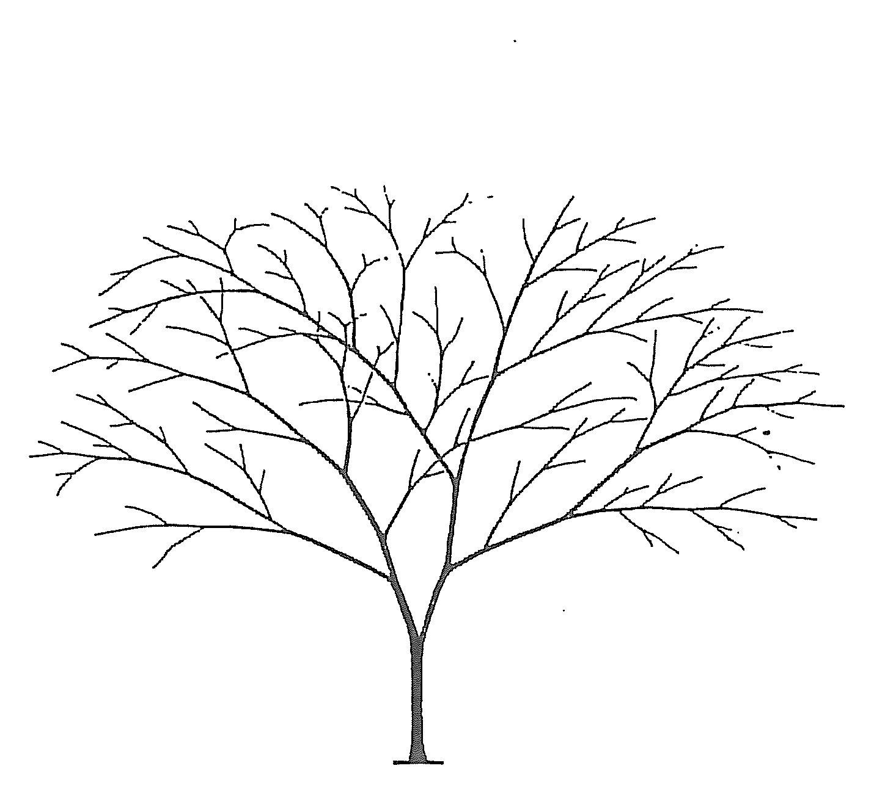
傘状
原木は熱海市の網代漁業組合の網干場にあり、花色が鯛の色に似ているのでこの名がつけらたといわれています。
開花 ： ３月下旬
樹高 ： ８ｍ以上
花形 ： 一重咲
花色 ： 淡紅

１．配布の条件
① 対象地
申請者が調査出来ることと、地域活動に役立てていただける公共性や社会性の高い場所をお願い致します。
② 配布本数
30本としますが希望があれば申請ください。
③ 土地所有者の同意
植える場所の土地所有者が同意し、植えた後も継続的に維持管理される場所とします。
④ 成育状況調査のご協力
当会からの「成育状況調査」に協力いただけることも条件とします。
２．苗木の大きさと品種特性及び植栽間隔
お送りする苗木は、高さが約0.5ｍです。大木になりますので、苗木の植栽間隔は10ｍ×10ｍを基準として植栽をお願いします。
3．配布までのスケジュール
● 申込書の受付 11月１日～1月31日
● 選考結果の通知 2月上旬
● 苗木の発送 平成30年2月
＜申込書の送付およびお問合せ先＞ 公益財団法人 日本花の会結城農場 担当：田崎
〒307-0044 茨城県結城市田間２２１７ TEL0296-35-0235 FAX0296-35-3385

桜に関する情報満載ホームページ http://www.hananokai.or.jp

4．申込方法
① 申込書の入手方法
申込書は、電話またはＦＡＸにてご請求ください。
② 申込期限
申込書に所定の事項を記入のうえ、11月３０日までにお申込み下さい。
③ その他
皆さんの活動や植える場所（施設）等がわかるような資料がございましたら同封してください。（お送りいただいた写真および資料はご返却できませんのでご了承ください）
5．苗木発送のご通知と運送費のお支払い方法
苗木発送の約3週間前に「発送のご案内」（本数・お届け先・発送月日を記載）と請求書、郵便振替用紙を郵送いたしますので、内容をご確認の上、運送費をお振込み下さい。
苗木はダンボール箱梱包、宅配便にてお届けいたします。30本までを1口として、4,500円を荷造・送料としてご請求いたします。但し、沖縄県・離島は別途送料を請求させていただく場合がございます。

※ お申込みは1月31日が締切日となっております。
締切日を過ぎてからのお申込みは無効となりますのでご注意下さい。
平成２９年度バイオ苗試験植樹申込書

申込年月日（平成 年 月 日） 受付： 出荷：

申込者並びに管理責任者の
ご住所・お名前 会員番号

〒 （郵便番号は必ずご記入下さい。）
フリガナ
住 所
フリガナ
名 称
フリガナ
氏 名 担当者

TEL FAX

苗木のお届け先
〒 （郵便番号は必ずご記入下さい。）
フリガナ
住 所
フリガナ
名 称 担当者

TEL FAX

運送費のご請求先
運送費のご請求先に印をつけて下さい。
- お申込者
- 苗木のお届け先

本数（原則：上限30本）

本

配布時期 ３月中旬

植える場所 （該当するものに○を付けて下さい。）

植える場所の名称：

植える場所の状況
- 面積や長さ
7.の植える場所の全体の中で、桜を植える場所の面積や長さ（距離）をご記入下さい。

敷地全体の面積または長さ：

桜を植える場所の面積または長さ：

全体の位置図ならび具体的な桜の植え方
どのような間隔や配置で桜を植える予定でいるのか、植える面積や距離・建物の位置・方角などできるだけ詳しくご記入下さい。
- 苗木を植える場所には●印等で記入してください。
- 面積や長さがわかるように図の中に距離を記入してください。

３）桜を植える場所の状況写真

具体的に植える場所の状況がわかるような写真を貼付し、簡単な説明文をつけて下さい。
なお、写真はお返しできませんのでご了承下さい。

実際に桜を植える場所の様子がわかる写真を貼付してください

（撮影日）平成 年 月 日 （場所）

実際に桜を植える場所の様子がわかる写真を貼付してください

（撮影日）平成 年 月 日 （場所）

